**2023―2024学年度第一学期期中学情调研**

**高二化学试题**

注意事项

考生在答题前请认真阅读本注意事项及各题答题要求

1．本试卷包括第Ⅰ卷（选择题第1~18题，共54分）、第Ⅱ卷（非选择题第19~21题，共46分）共两部分．考生答题全部答在答题卡，答在本试卷上无效．本次考试时间为75分钟，满分100分．考试结束后，请将试卷和答题卡交监考老师．

2．作答选择题前，请务必将自己的姓名、考试证号用书写黑色字迹的0.5毫米签字笔写在答题卡的相应位置，并将考试证号用2B铅笔将答题卡上考试证号相应的数字涂黑．作答非选择题请将答案写在答题卡密封线内的相应位置．

3．答选择题必须用2B铅笔把答题卡上对应题目的答案标号涂黑．如需改动，请用橡皮擦干净后，再选涂其他答案．答非选择题必须用书写黑色字迹的0.5毫米签字笔写在答题卡上的指定位置，在其它位置答题一律无效．

4．如有作图需要，请用2B铅笔作图．

可能用到的相对原子质量：H-1 C-12 N-14 O-16 Na-23 S-32 Cl-35.5 K-39 Ca-40 Mn-55 Ba-137

**Ⅰ 选择题（54分）**

**单项选择题：本题包括18题，每题3分，共计54分．每题只有一个选项符合题意．**

1．科学家发现了利用泪液来检测糖尿病的方法，其原理是用氯金酸钠（）溶液与溶液中的葡萄糖发生反应生成纳米金单质颗粒（直径为20~60nm），下列有关说法错误的是（ ）

A．氯金酸钠中金元素的化合价为+3

B．葡萄糖具有氧化性

C．检测时，发生还原反应

D．纳米金单质颗粒分散在水中所得的分散系能产生丁达尔效应

2．下列化学用语表示正确的是（ ）

A．的摩尔质量是28g B．明矾的化学式：

C．中Fe元素的化合价：+6 D．的电离方程式为：

3．设为阿伏伽德罗常数的值．下列说法正确的是（ ）

①标准状态下，11.2L以任意比例混合的氮气和氧气所含原子数为

②2摩尔氯含有个氯分子

③同温同压下，气体和气体的密度之比为32∶71

④常温下，7.8g固体中，含有阴阳离子总数为

⑤1mol Fe与足量充分反应，转移的电子数

A．①②③④⑤ B．①③④ C．②③⑤ D．①③⑤

4．某元素原子核外L层电子数是K层和M层电子数之和的两倍．则该元素是（ ）

A．Mg B．Na C．Ne D．Cl

5．下列变化过程中，必须加入还原剂才能实现的是（ ）

A． B． C． D．

6．下列有关氯及其化合物说法中不正确的是（ ）

A．新制氯水可使蓝色石蕊试纸先变红后褪色

B．有强氧化性，可用于自来水消毒

C．氯水久置后，漂白性和酸性均减弱

D．实验室可用热的浓盐酸洗去试管壁上黏附的少量

7．氧化还原反应与四种基本类型反应的关系如图所示，则下列化学反应属于阴影部分的是（ ）

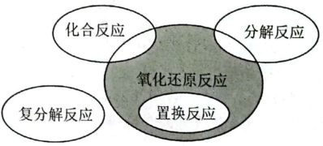

A． B．

C． D．

8．已知：青蒿素难溶于水、易溶于乙醚．实验室模拟从青蒿中提取青蒿素流程如下图所示，该提取过程不需要用到的仪器或装置是（ ）

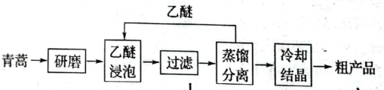

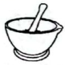 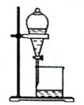 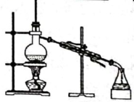 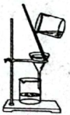

A B C D

9．标准状况下，*m*g气体X和*n*g气体Y所含分子数相同，以下说法错误的是（ ）

A．同温同压下X与Y两气体的密度之比为*n*∶*m*

B．等质量气体X与Y所含分子数之比为*n*∶*m*

C．X与Y两气体的相对分子质量之比为*m*∶*n*

D．同温同压下，等体积的X气体与Y气体质量比为m∶*n*

10．某兴趣小组的同学向一定体积的溶液中逐滴加入稀硫酸，并测得混合溶液的导电能力随时间变化的曲线如图所示．下列说法中错误的是（ ）

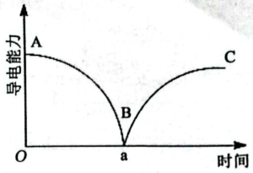

A．a时刻溶液与稀硫酸恰好完全中和

B．a时刻溶液的导电能力约为0，说明溶液中几乎没有自由移动的离子

C．AB段溶液的导电能力不断减弱说明生成的不是电解质

D．BC段溶液的导电能力不断增大主要是由于过量的电离出的离子导电

11．对于某些常见物质的检验及结论一定正确的是（ ）

A．取某溶液加入稀HCl产生无色气体，将气体通入澄清石灰水中，溶液变浑浊，则该溶液中一定有

B．取某溶液做焰色反应实验，火焰显黄色，则该溶液中一定不含钾元素

C．取某溶液加入溶液有白色沉淀产生，再加盐酸沉淀不消失，则该溶液中可能有

D．取某溶液加入NaOH溶液并加热，产生的气体能使湿润蓝色石蕊试纸变红，一定有

12．为防止钢铁零件生锈，常使用“发蓝”处理使钢铁零件表面生成的致密保护层．化学处理过程中其中一步反应为：．下列叙述正确的是（ ）

A．Fe发生了还原反应 B．在反应中失去电子

C．是氧化产物 D．当反应中转移3mol电子时，生成1.5mol

13．下列说法中正确的是（ ）

A．液氯、氨水等均不能导电

B．氢氧化铁胶体具有吸附性，因而常用于自来水的杀菌消毒

C．胶体区别于其他分散系的本质特征是否能发生丁达尔效应

D．装碘的试剂瓶中残留的碘可以用酒精洗涤

14．下列说法正确的是（ ）

A．和属于同位素 B．的质量数为235

C．石墨和金刚石是同一种物质 D．相同体积的、具有相同的分子数

15．现有下列四种溶液：①400mLHCl溶液，②250mLHCl溶液，③200mL溶液，④600mL溶液，下列说法正确的是（ ）

A．溶液的导电能力：①＝②

B．的物质的量：③＞④

C．标准状况下，将22.4L HCl溶于400mL水中可得①

D．②④中分别加入足量的铁粉，消耗的Fe的质量比为5∶6

16．下列化学反应中电子转移的表示方法正确的是（ ）

A．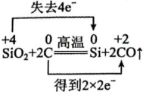 B．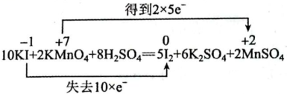

C．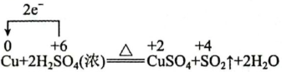 D．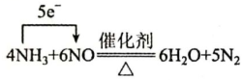

17．硫酸钙是一种用途非常广泛的产品，可用于生产硫酸、漂白粉等一系列物质（如图）．下列说法正确的是（ ）

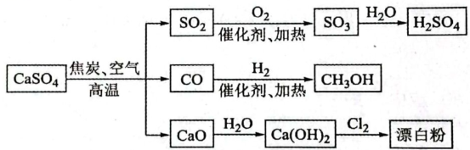

A．除去与水反应的两个反应，图示其余转化反应均为氧化还原反应

B．CO、、均是酸性氧化物

C．工业上利用和澄清石灰水反应来制取漂白粉

D．漂白粉的主要成分为

18．已知：，现有一混合物的水溶液，可能含有以下离子中的若干种：、、、、、．现取两份各400mL溶液进行如下实验：

①第一份加足量NaOH溶液，加热，收集到气体2.72g；

②第二份加足量溶液后，得干燥沉淀25.08g，经足量盐酸洗涤、干燥后，沉淀质量为9.32g．

根据上述实验，以下推测正确的是（ ）

A．一定存在、、，一定不存在、

B．一定存在、、、，可能存在

C．，

D．若溶液中存在、、、、五种离子，则

**Ⅱ 非选择题（46分）**

19．（12分）按要求回答下列问题：

（1）下列几种物质：

①石墨 ②液态氯化氢 ③干冰 ④固体氯化钠 ⑤蔗糖 ⑥稀硫酸 ⑦乙醇 ⑧熔融氢氧化钠．

能导电的是______（填序号），属于电解质的是______（填序号），属于非电解质的是______（填序号）．

（2）在标准状况下，NO和的混合气体共33.6L，质量为53g，该混合气体中NO与的体积之比为______．

（3）某溶液中只含有、、、四种离子，已知前三种离子的个数比为3∶1∶2，则溶液中和的离子个数比为______．

（4）是一种杀菌消毒效率高、二次污染小的水处理剂．实验室制法是：

，该反应中还原剂的化学式是______，被还原的元素是______（填元素符号）．

（5）请设计简单的实验证明溶液中混有NaCl，______（用简要的文字叙述）

20．（14分）氯及其化合物既是重要化工原料，又是高效、广谱消毒剂

Ⅰ．使用漂白粉配制480mL含有的溶液

（1）某品牌的漂白粉中，其有效成分的含量约为43%，写出工业上制漂白粉的化学反应方程式______．

（2）某同学欲将该漂白粉配成480mL含有的溶液，需要该品牌漂白粉的质量为______g（结果保留至小数点后一位）．

（3）为了配制溶液，该同学准备了托盘天平（带砝码）、药匙、烧杯、量筒，玻璃棒，其还缺少的主要仪器有______、______．

（4）该溶液的配制过程中，会导致所配溶液浓度偏高的操作为______（填序号）．

①配制前洗涤容量瓶，但是未干燥就进行配制

②溶解药品的烧杯未进行洗涤

③定容时，加蒸馏水超过刻度线，又用胶头滴管吸出

④定容摇匀后，发现液面低于标线，又用胶头滴管加蒸馏水至刻度线

⑤定容时，俯视刻度线

（5）该同学配制溶液后，发现溶液底部中有少量不溶物，请用化学方程式写出形成其不溶物的原因______．

Ⅱ．将溶于水得到溶液：为测定其浓度，进行以下实验操作：

步骤1：取待测溶液20.00mL于锥形瓶中；

步骤2：用稀硫酸调节溶液至酸性，加入足量的KI晶体充分反应，使转化为，发生的反应为：

步骤3：逐滴加入的溶液，发生的反应为：

；

将“步骤2”反应生成的恰好完全反应时，消耗溶液体积为30.00mL．

计算此溶液的物质的量浓度为______（写出计算过程）．

21．（20分）是高效安全灭菌消毒剂，部分性质如表：

|  |  |
| --- | --- |
| 物理性质 | 化学性质 |
| 常温下，具有强烈刺激性气味的黄棕色气体，熔点：―116℃，沸点：3.8℃． | 强氧化性；浓度过高时会发生爆炸；易溶于水且会与水反应生成次氯酸；热稳定性差，常温下即可分解． |

实验室可利用反应制取，装置如图所示：

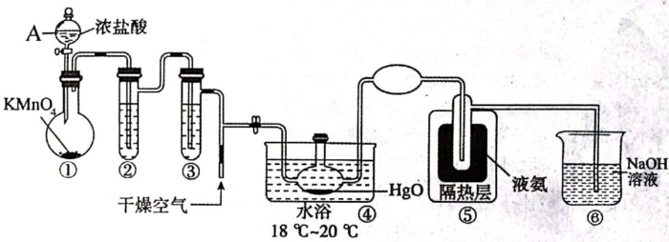

已知：的沸点为―34.6℃；氨气的沸点：―33℃．

（1）装置①中仪器A的名称为______，①中发生反应方程式为，氧化剂与还原剂的物质的量之比为______；若15.8g高锰酸钾与足量浓盐酸反应，产生的氯气在标况下的体积为______L．

（2）装置②中的试剂是______（填名称），装置③后通入干燥空气的主要目的是______．

（3）装置⑤中的保温瓶中盛有液氨，液氨的作用是______．

（4）装置⑥中主要反应化学方程式为______．

（5）该设计中存在不足之处，改进的措施是______（用简要的文字叙述）．

（6）实验完成后，取装置⑥烧杯内溶液，滴加品红溶液，发现溶液褪色．某兴趣小组设计实验探究溶液褪色原因．

|  |  |  |  |  |  |  |
| --- | --- | --- | --- | --- | --- | --- |
| 序号 | NaClO溶液体积/mL | NaCl溶液体积/mL | NaOH溶液体积/mL | 体积/mL | 品红溶液 | 现象 |
| Ⅰ | 5.0 | 0 | 0 | 5.0 | 3滴 | 较快褪色 |
| Ⅱ | 0 | 5.0 | a | 0 | 3滴 | 不褪色 |
| Ⅲ | 5.0 | 0 | 5.0 | 0 | 3滴 | 缓慢褪色 |

ⅰ．a＝______．

ⅱ．由上述实验得出的结论是______．

**2023―2024学年度第一学期期中学情调研**

**高二化学试题参考答案与评分标准**

**阅卷说明：**

1．本试卷中每个化学方程式2分，反应物、生成物书写均正确得1分，未配平、未注明或写错反应条件、未注明或写错符号的等共扣1分．

2．本卷中所有合理答案均参照给分．

**单项选择题：本题包括18题，每题3分，共计54分**

1．B 2．C 3．D 4．A 5．B 6．C 7．A 8．B 9．A 10．C 11．C 12．D 13．D 14．B

15．D 16．B 17．A 18．D

**非选择题（46分）**

19．共12分

（1）①⑥⑧（1分），②④⑧（1分）③⑤⑦（1分）

（2）2∶1（2分） （3）1∶2（2分） （4）（1分） Cl（1分）

（5）取少量溶液于试管中，滴加足量的稀硝酸至无气体产生，再滴加溶液，若产生白色沉淀，证明碳酸钠溶液混有氯化钠．（3分）

20．共14分

Ⅰ．（1）（2分）

（2）8.3（2分）

（3）500mL容量瓶（1分） 胶头滴管（1分）

（4）⑤（2分）

（5）（2分）

Ⅱ．（1分）

（2分）

（1分）

21．共20分

1．（1）分液漏斗（2分） 1∶5（2分） 5.6（2分）

（2）饱和食盐水（2分） 稀释浓度，防止浓度过高爆炸（2分）

（3）冷凝且防止分解（2分）

（4）（2分）

（5）装置⑤⑥之间增加一个（装有无水氯化钙或碱石灰）干燥管，防止水蒸气进入装置⑤（2分）

（6）5.0（2分）

NaClO溶液具有漂白性；其他条件相同，碱性越强，NaClO溶液的漂白能力越弱（2分）

